Drop Size and Distribution
울트라소닉에 의해 생성되는 분무 입자의 크기는 노즐 진동에 의해 생기는 진동수와 표면 장력 그리고 분무 될 액체의 밀도에 따라 달라진다. 그러나 진동수가 주요 요인이 된다.중앙 입자의 크기는 2/3power의 진동수에 정반비례 한다. 그러므로 진동수가 높아질 수록 더 작은 중앙 입자 크기가 되는 것이다.
일반적으로 울트라소닉 노즐로부터 분사되는 입자의 크기는 긴 보통의 분사 곡선을 따른다.
즉,친숙한 종 모양이지만 로가리듬의 기규모를 갖는다.
아래의 표는 이 분사는 물의 여러 노즐 진동수에 대한 누적성에 기초한 것을 보여준다.

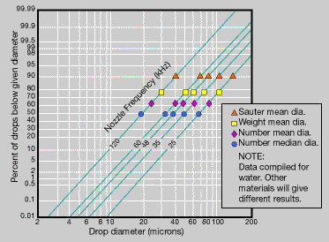

방법을 결정하고 특정 입자 분사의 중앙 입자크기를 정하는데 다양한 매개변수가 있을 수 있다. 중앙 지름이 입자 크기에서 50% 포인트를 명시하는데 그것은 분무의 반 수이며 나머지 반이 이 값보다 작은 값은 갖는 반면 큰 값을 가지게 된다.
평균 수의 직경과 무게의 평균 직경은 평균 직경이다.
수 평균 직경은 샘플 분사에서 각 입자의 양을 합쳐 샘플의입자수에 의해 나누어진 것이다.
무게 평균 직경은 샘플 분사의 입자량을 합쳐이 합의 세제곱근을 구한 값을 최종적으로 입자수로 나눈 값이다.
Sauter 평균 직경은 본래 연소 응용에 사용하는 특별한 매개 변수이다.
표면 범위의 실제적인 입자량을 측정하는데 사용한다.

